„Tvoříme pro děti z nemocnice“
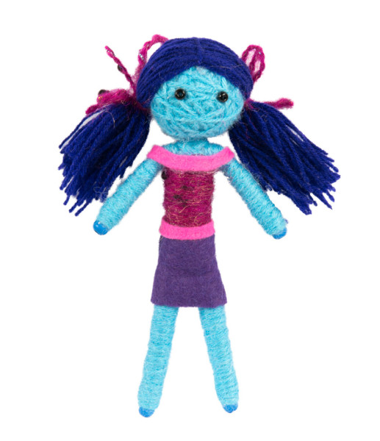
Od 9. října do 11. prosince 2017 probíhá ve spolupráci s dobrovolnickým centrem Dobromysl projekt organizace Amelie „Tvoříme pro děti z nemocnice“.
V klidném prostředí libereckého Centra Amelie může kdokoli z veřejnosti podpořit svojí šikovností a tvořivostí hospitalizované děti v nemocnici. Háčkovaní zvířátek, pletení čepiček, opičky z ponožek a další tvořivé aktivity, které rozzáří úsměv na tvářích malých pacientů, jsou vítány. Vytvořené výrobky se pak následně dostanou prostřednictvím dobrovolnického centra Dobromysl k nemocným dětem.
Kdo se nezúčastní vlastního tvoření, může projekt podpořit věnováním potřebného materiálu na tvorbu výrobků. Po celou dobu tvoření je návštěvníkům k dispozici pracovnice Amelie, která poskytne nejen čaj či kávu zdarma, ale hlavně v případě zájmu seznámí účastníky s činností a službami Amelie, zodpoví dotazy, týkající se psychosociální podpory při onkologické diagnóze a případně zajistí další odbornou pomoc či konzultaci.
Centrum Amelie je pro tvoření k dispozici každé pondělí od 9:00 do 11:30 pod areálem Krajské nemocnici Liberec (budova U nemocnice, 1. patro, vchod z ulice Jablonecká)
Pro více informací je možné kontaktovat Mgr. Kláru Hákovou na telefonu 608 277 301.

Amelie poskytuje psychosociální podporu dospělým onkologicky nemocným a jejich blízkým. Poskytuje informační servis, odborné sociální a psychologické poradenství, aktivizaci, setkávání s jinými onkologicky nemocnými a jejich blízkými a další projekty na podporu cílové skupiny. Více informací lze nalézt na www.amelie-zs.cz.

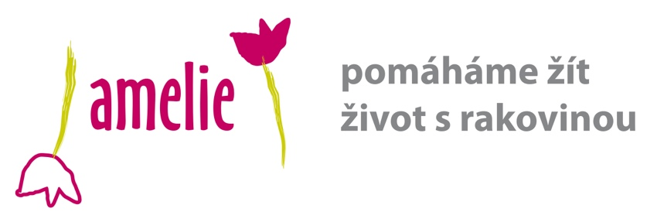

zdroj obrázku: www.skolnisvet.cz

